Final Project

요소수 정보제공 및 주유소 재고현황

2021년 12월 14일

2021년 2학기 소프트웨어시스템실습

담당교수: 최성종

임현준

jwalkin0420@office.uos.ac.kr

서울시립대학교 전자전기컴퓨터공학부

차 례

1. 요약

2. 요구사항 도출

3. 설계

4. 구현

5. 토론

6. 결론

7. 부록

8. 참고자료 리스트

# 요약

전국의 요소수 정보제공 주유소의 요소수 재고 현황이며, 요소수 정보제공 주유소에서 2시간 간격으로 입력(품질은 즉시 입력)하는 데이터를 5분 단위로 업데이트하여 제공한다. 또한 현 위치 혹은 사용자가 설정한 위치에서 가장 가까운 요소수 거점 주유소를 거리순으로 3곳을 알려주며 각 주유소의 이름을 클릭하면 해당 주유소의 위치로 이동하고 해당 주유소 마커를 클릭하면 요소수 잔여 수량, 가격 등 자세한 정보가 나타난다.

*실제로는 5분 단위로 업데이트 되지는 않았다.

# 요구사항 도출

최근에 이슈가 되고 있는 요소수 수급 문제와 관련 지어, 요소수 수급이 어렵기 때문에 요소수 재고가 있는 주유소에 대해 쉽게 파악하기 위해 전국의 요소수 거점 주유소를 네이버 지도에 나타내고 주유소 정보, 요소수 재고 현황에 대한 정보를 제공한다. 현 위치 혹은 사용자가 설정한 위치에서 가장 가까운 요소수 거점 주유소를 거리순으로 3곳을 나타나게 설계한다. 요소수 재고량에 따라 주유소 마커를 green, yellow, red, grey색으로 설정한다.

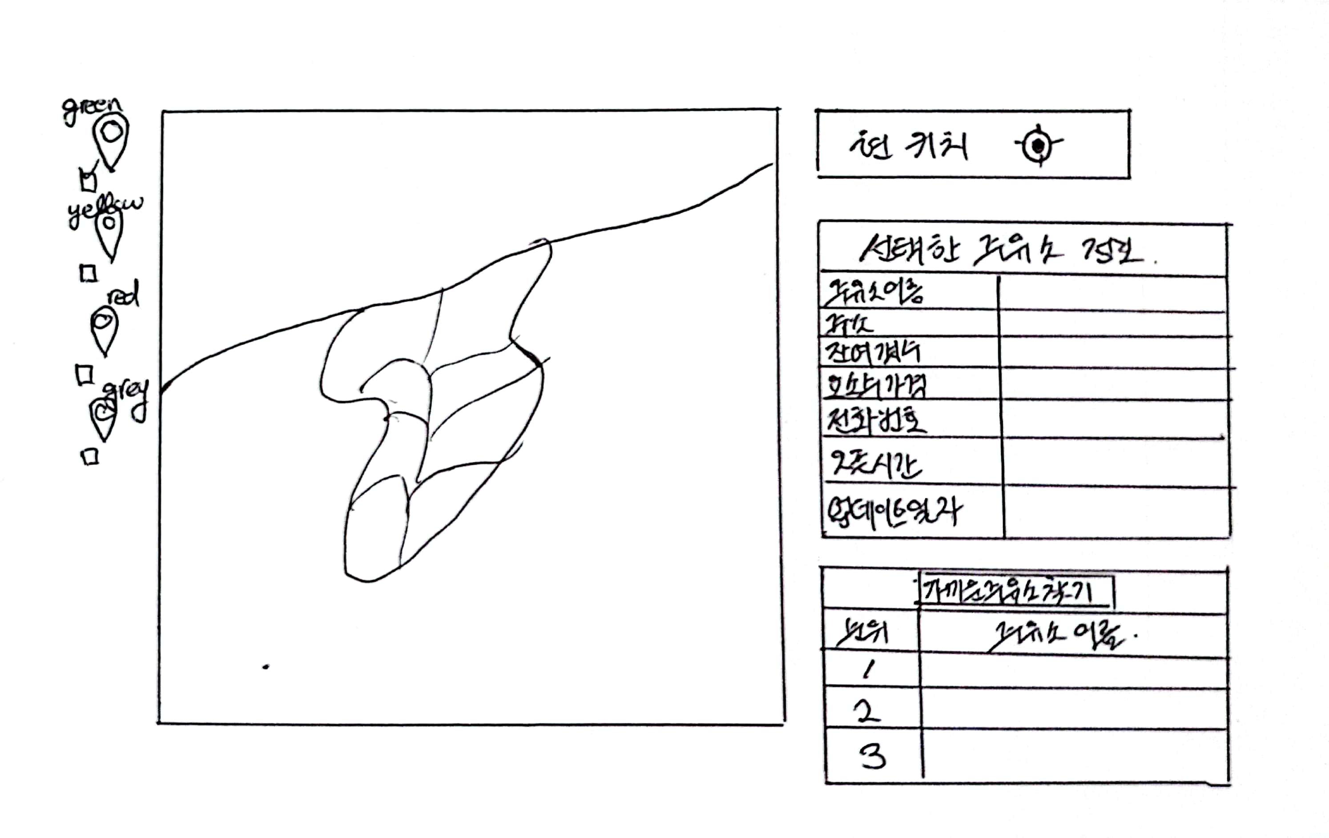

초기 위치는 서울시립대학교로 설정한다. 왼쪽의 4개의 주유소 마커는 요소수 거점 주유소를 재고량에 따라 분류하여 나타내며 체크를 표시하면 재고량에 따라 분류된 요소수 거점 주유소의 위치들을 지도에 나타낸다. 지도의 확대 축소는 마우스 스크롤로 한다. 현재 내 위치를 클릭하면 현 위치로 이동하게 되고 설정하고 싶은 위치가 있으면 네이버 맵에서 원하는 위치에 클릭하도록 설정한다. 해당 위치에서 가까운 주유소 찾기를 클릭하게 되면 거리순으로 가장 가까운 주유소 3곳을 표시하도록 한다. 공공데이터 포털에서 제공되는 요소수 가격은 기본적으로 벌크 요소수 가격이며, 페트 요소수 가격은 표시된 가격과 다를 수 있다. 벌크 요소수가 매진되었을 경우, 페트 요소수 가격으로 업데이트 된다.

# 설계

이 웹은 네이버 맵 api, 주유소 정보 table 파트, 가까운 주유소 찾기 필터링 파트로 이루어져 있다. 사용한 기술은 html, CSS, JavaScript, json, jQuery, Naver map API, 공공데이터포털 API이다.

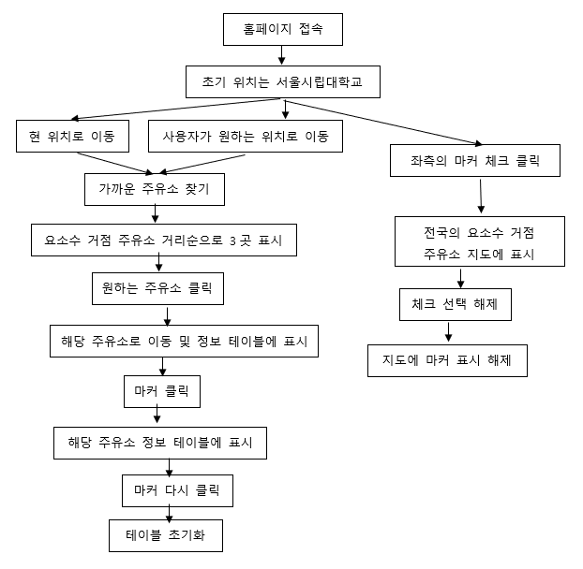

먼저 페이지에 접속하면 초기 위치는 서울시립대학교로 설정되어 있다. 여기서 ‘현재 내 위치’을 클릭하면 현 위치로 이동하게 되고 지도에서 원하는 위치를 찍어 현 위치를 설정할 수도 있다. 좌측의 주유소 마커 4개는 요소수 거점 주유소를 나타내는데 색깔 별로 요소수 재고량에 따라 분류되어 있다. 재고량은 green>yellow>red>grey 순이다. 각 주유소 마커의 체크 박스를 클릭하면 지도 상에서 전국의 요소수 거점 주유소가 표시가 되고 선택 해제하면 다시 사라진다. 설정한 위치에서 ‘가까운 주유소 찾기’을 클릭하면 거리순으로 가까운 요소수 거점 주유소가 3곳이 나타난다. 주유소의 이름을 클릭하면 해당 주유소의 위치로 이동하게 되며 지도 상에 나타난 마커를 클릭하면 선택한 주유소의 정보와 요소수 정보가 나타난다. 이 때, 지도 상의 마커를 다시 클릭하면 테이블에서 정보가 사라진다.

# 구현

jQuery함수를 인터넷으로 위와 같이 받아내고 Naver map API를 사용하였다.



공공데이터포털에서 활용한 오픈 API이며 요소수 정보 제공과 주유소의 요소수 재공 현황을 나타낸다. 코드의 주요 구조는 다음과 같이 주석에 설명을 추가하였다.

# 토론

앞서 언급한 요구사항들을 전부 만족하도록 성공적으로 설계하였다. 한가지 아쉬운 점이 있다면 설정한 위치에서 가까운 거리 순으로 요소수 거점 주유소를 3곳 표시하였는데 이 때의 거리는 직선거리로 설정하였다는 점이다. 물론 직선 거리가 가장 객관적인 지표가 될 수 있지만 실제 교통상황을 고려하면 가까운 거리순이 다르게 나타날 수 있다.

# 결론

처음에 구상한 방향대로 모두 성공적으로 구현하였으며 위치 설정 또한 잘 이루어졌다. 현재 이슈가 되고 있는 요소수 수급 문제와 관련하여 이에 대해 요소수 수급자들의 문제를 해결해주기 위해 사용자들이 필요로 하는 웹을 설계해보았다. 이와 같은 프로그램을 모바일 환경에서도 최적화된 호환성을 갖추게 하여 어플로 개발한다면 더더욱 용이하게 사용될 것으로 생각된다.

# 부록

활용 기술: html, CSS, JavaScript, json, jQuery, Naver map API, 공공데이터포털 API

전체 소스코드:

# 참고자료 리스트

아이콘 출처:

<https://www.iconfinder.com/icons/1580530/fuel_station_gas_station_location_map_marker_navigation_pin_icon>

<https://www.freepik.com/free-photos-vectors/>

<https://www.ahmadyargroup.com/services/fuel-stations/>